26.11.2020 г.
Тема: Организация и ведение процессов приготовления, творческого оформления и подготовки к реализации канапе, холодных закусок сложного ассортимента.
Все задания необходимо выполнять в отдельной тетради

I. Согласно Рецептуре № 15. Канапе с сыром, № 16. Канапе с сыром и окороком, № 22. Канапе с килькой и яйцом
1. Составить технологические схемы приготовления.
3. Приготовить по 1 порции каждого вида канапе. Не забудьте про оформление.
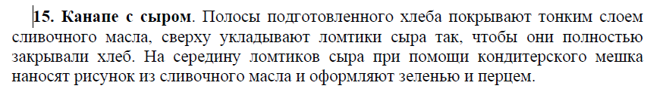
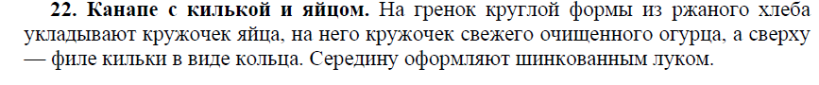
4. Сделать фото, на котором должен быть студент с приготовленным
блюдом.

II. Согласно Рецептуре № 109. Икра овощная

1. Составить технологическую карту для приготовления 1 и 23 порции икры овощной, выход 1 порции - 100 грамм.
2. Составить калькуляционную карту на 1 порцию
3. Приготовить 1 порцию икры овощной.
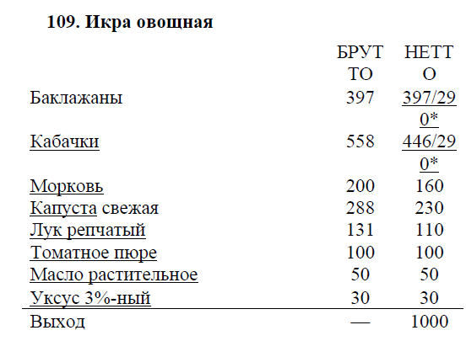
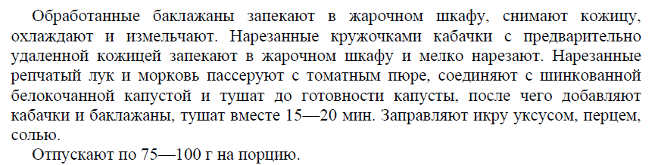

4. Сделать фото, на котором должен быть студент с приготовленным
блюдом.

5. Выполненные задания необходимо подписать: дата, фамилия, имя и отправить на электронную почту
Конаныхиной Елене Геннадьевне konan-elena@yandex.ru
или Viber, WhatsApp т. 89172170945

